湖南澧锐建筑工程有限公司宿州项目“3·8”物体打击事故调查报告
来源：宿州市应急管理局 宿州市应急管理局·事故调查报告
原文链接：https://safety.ahsz.gov.cn/public/2655629/195062491.html
发布时间：2024-10-11 抓取时间：2026-10-14 正文含图，已嵌入原图

浏览量： 字号大小：【 大 中 小 】 打印
索引号： | 760803383/202410-00003 | 信息分类： | 事故通报
内容分类： | 其他,医疗、气象、应急,安全生产 | 发布机构： | 宿州市应急管理局
成文日期： | 2024-10-11 | 发布时间： | 2024-10-11 08:20
文号： |  | 关键词：
名称： | 湖南澧锐建筑工程有限公司宿州项目“3·8”物体打击事故调查报告

索引号： | 760803383/202410-00003
信息分类： | 事故通报
内容分类： | 其他,医疗、气象、应急,安全生产
发布机构： | 宿州市应急管理局
成文日期： | 2024-10-11
发布时间： | 2024-10-11 08:20
文号：
有效性： | 有效
废止时间： | 暂无
关键词：
名称： | 湖南澧锐建筑工程有限公司宿州项目“3·8”物体打击事故调查报告

索引号： | 760803383/202410-00003 | 信息分类： | 事故通报
发布机构： | 宿州市应急管理局
成文日期： | 2024-10-11 | 发布日期： | 2024-10-11 08:20
文 号： |  | 有效性： | 有效
生效时间： |  | 废止时间： | 暂无
名 称： | 湖南澧锐建筑工程有限公司宿州项目“3·8”物体打击事故调查报告
政策咨询机关： | 暂无 | 政策咨询电话： | 暂无

湖南澧锐建筑工程有限公司宿州项目“3·8”物体打击事故调查报告
来源：宿州市应急管理局 浏览量： 发表时间：2024-10-11 08:20 编辑：宿州信息公开025
字号大小：【 大 中 小 】 打印
2024年3月8日8时30分许，位于宿州市埇桥区苗庵镇曹集村的湖南澧锐建筑工程有限公司钢筋加工棚，在进行拆除作业时，发生一起物体打击事故，造成1人死亡。
依据《中华人民共和国安全生产法》《生产安全事故报告和调查处理条例》等法律、法规，经市政府授权，市应急管理局牵头成立了由市应急、工会、公安、交通、金融监管等部门组成的湖南澧锐建筑工程有限公司宿州项目“3·8”物体打击事故调查组，并邀请市纪委监委、市检察院及市交通运输专家参加事故调查。
事故调查组坚持“科学严谨、依法依规、实事求是、注重实效”和“四不放过”的原则，先后调阅了相关单位的大量资料，对相关人员进行调查询问，通过现场勘验、调查取证和综合分析，查明了事故发生的经过、原因、人员伤亡和直接经济损失情况，认定了事故性质和责任，提出了对有关责任人员和责任单位的处理建议，分析了事故暴露出的问题和教训，提出了防范措施建议。
事故调查组认定：该物体打击事故是一起施工人员违章作业造成的一般生产安全责任事故。
一、基本情况
（一）相关单位情况。
1.湖南澧锐建筑工程有限公司（以下简称湖南澧锐公司）。法定代表人：李**；经营范围：住宅房屋建筑、建设工程施工、建筑材料销售、轻质建筑材料销售等。事发钢筋加工棚所有人，负责宿固高速TJ02项目钢筋加工配送工作。
2.安徽宿固高速公路有限公司（以下简称安徽宿固高速公司）。法定代表人：张**；经营范围：公路管理养护、建设工程施工等。TJ02项目为宿固高速第二合同标段。
3.中国大地财产保险股份有限公司铜陵中心支公司（以下简称大地保险公司）。法定代表人：董*；经营范围：保险业务。2023年2月23日，大地保险公司签订合同负责TJ02项目道路建设工程一切险（含湖南澧锐公司钢筋加工棚）。
4.安徽冠磊建筑工程有限公司（以下简称安徽冠磊公司）。注册地：安徽淮北；法人代表：李**；经营范围：建设工程施工、建筑物拆除作业等。钢筋加工棚拆建施工合同签订单位。
（二）相关人员情况。
1.李*，男，46岁。钢筋加工棚拆除作业人员，事故中死亡。
2.赵**，男，40岁，钢筋加工棚拆除作业负责人。
3.闵**，男，36岁，钢筋加工棚拆除、重建施工项目负责人。
4.胡**，男，42岁。湖南澧锐公司宿州项目负责人。
5.胡**，男，45岁，TJ02项目部副经理。
6.罗**，男，46岁，TJ02项目部经理。
（三）项目实施情况。
湖南澧锐公司宿州项目钢筋加工棚位于埇桥区苗庵镇曹集村，长60m、宽23m、高10m，水泥地面，堆有钢筋和加工器械。棚顶设有10根横梁，东西两侧各设有10根间距约为2.5m的立柱。
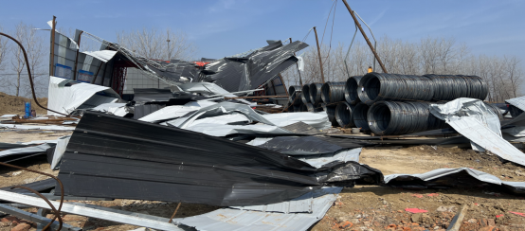
图1 垮塌钢筋加工棚照片
2024年春节期间，该钢筋加工棚因暴雪覆压导致垮塌（图1），TJ02项目部联系大地保险公司理赔。2月15日前后，大地保险公司安排核赔员张*前往现场查勘核损。经大地保险公司、TJ02项目部协商，约定以重建受损钢筋加工棚的方式实施理赔。具体由TJ02项目部同闵**（后经查实为社会人员）所在公司签订拆除及重建施工合同，验收合格后由大地保险公司支付工程款。TJ02项目部经理罗**口头交代湖南澧锐公司宿州项目负责人胡**，由湖南澧锐公司负责钢筋加工棚施工现场的管理工作。
2月中旬，闵**取得盖有TJ02项目部印章的钢筋加工棚《施工合同》后，组织人员进场。3月7日，闵**与赵**签订拆除合同，由赵**负责钢筋加工棚拆除作业；3月8日7时许，赵**带领施工人员进场作业。
事发当日晚，闵**联系到安徽冠磊公司，以该公司名义在钢筋加工棚《施工合同》上盖章，落款日期为2024年2月18日。
（四）事故发生经过。
3月8日7时许，赵**带领李*等5人到达钢筋加工棚拆除作业地点，李*负责钢筋加工棚立柱气割作业，赵**等4人在其他区域负责物料整理和运送工作。
8时许，李*在钢筋加工棚东南角作业，先后气割了2根立柱，但未将立柱完全切割分离并放倒。
8时30分许，李*在切割第3根立柱时，第1根立柱因失稳发生倾倒（图2、图3），李*头部被立柱击中。赵**等人听到声响后立即赶到现场，并拨打120急救电话，组织现场人员将李*送至宿州市立医院抢救。
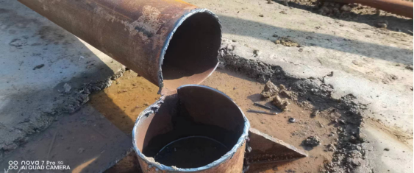
图2 倾倒立柱断裂面照片
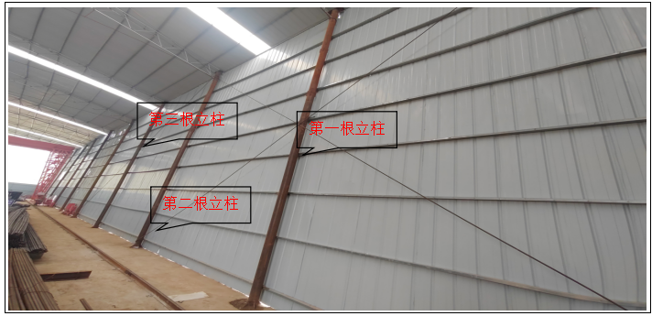
图3 钢筋加工棚立杆位置
（五）人员伤亡及直接经济损失情况。
1.死亡人员情况。
李*，钢筋加工棚拆除作业人员，事故中死亡。
2.直接经济损失。
按照《企业职工伤亡事故经济损失统计标准》（GB/T6721）计算，本次事故共造成直接经济损失180万元。
（六）其他情况。
天气情况：根据气象部门提供资料，当日天气晴转多云，无降水。
二、事故应急救援及善后处置情况
事故发生后，赵**立即拨打120急救电话；同时组织现场人员将李*送往医院，并于宿州大道上将李*转至赶来的救护车，送到宿州市立医院（北区）救治。当日9时50分许，李*经抢救无效死亡。
3月8日9时52分，埇桥区苗庵派出所接警后迅速出警；10时6分到达事故现场，15时30分完成事故现场处置，并协助处理事故善后事宜。
市应急、交通等部门主要负责同志接报信息后，第一时间赶赴事故现场指导事故救援、伤员救治和善后处置工作。
目前，善后工作已结束。
三、事故原因分析
（一）直接原因。
李*无焊接与热切割特种作业资质，违章作业。
（二）间接原因。
1.湖南澧锐公司安全生产主体责任落实不到位，钢筋加工棚拆除和重建施工前未审验相关人员资质，未进行安全技术交底和培训；施工过程中现场管理缺位。
2.安徽宿固高速公司对TJ02项目部监督管理不到位；TJ02项目部在施工项目发包与实施环节失管失控。
3.闵**、赵**非法承揽施工项目，组织无特种作业资质人员违章作业。无安全管理制度及措施，未对作业人员进行安全教育培训。
四、有关责任单位、人员存在的主要问题
（一）作业人员安全意识淡薄。
李*明知自己无特种作业资质仍违章作业。
（二）企业落实安全生产主体责任不到位。
1.湖南澧锐公司未将进入自己工作区域的施工队伍纳入项目部一体化管理，未开展安全技术交底和培训，施工期间安全管理缺失。
2.安徽宿固高速公司对TJ02项目部安全管理不到位。
（三）违法违规问题突出。
1.安徽冠磊公司涉嫌违法出借施工资质，致使他人以本
公司名义承揽工程。
2.TJ02项目部与湖南澧锐限公司未认真审验施工单位资质，现场管理缺位。
3.闵**、赵**无相关资质承揽施工项目。
五、对有关责任人员和责任单位的处理建议
（一）建议免于追究责任人员。
李*，钢筋加工棚拆除作业人员，违章作业导致事故发生。鉴于其在事故中死亡，不予追究责任。
（二）对有关责任人员的处理建议。
1.胡**，湖南澧锐公司TJ02合同段项目负责人。安全生产组织领导职责履行不到位，违反《中华人民共和国安全生产法》第二十一条第（五）项之规定，负事故主要领导责任。依据《中华人民共和国安全生产法》第九十五条第（一）项之规定，对其处以上一年年收入百分之四十的罚款。
2.罗**，TJ02项目部经理，负责TJ02合同段全面工作。安全生产组织领导职责履行不到位，违反《中华人民共和国安全生产法》第二十一条第（五）项之规定，负事故重要领导责任。依据《中华人民共和国安全生产法》第九十五条第（一）项之规定，对其处以上一年年收入百分之四十的罚款。
2.胡**，TJ02项目部安全生产分管负责人。安全生产制度落实不到位，安全隐患排查及打非治违工作开展不力，违反《中华人民共和国安全生产法》第二十五条第（五） （六）项之规定，负事故重要责任。依据《中华人民共和国安全生产法》第九十六条之规定，对其处以上一年年收入百分之二十的罚款。
（三）对有关责任单位的处理建议
1.湖南澧锐公司。违反《中华人民共和国安全生产法》第四十一条第二款之规定，对事故负有直接管理责任。依据《中华人民共和国安全生产法》第一百一十四条第（一）项之规定，建议对其处六十万元的罚款。
2.安徽宿固高速公司及TJ02项目部。违反《中华人民共和国安全生产法》第四十一条第二款、第四十九条第一款之规定，对事故发生负有管理责任。依据《中华人民共和国安全生产法》第一百一十四条第（一）项之规定，对其处五十五万元的罚款。
（四）建议移交处理的人员和单位
1.闵**，钢筋加工棚拆除重建施工项目负责人。移交司法机关依法处理。
2.赵**，钢筋加工棚拆除作业负责人。移交司法机关依法处理。
3.安徽冠磊公司。经查实，该公司所签合同系闵**于事故发生后补签，在该起事故中无责任。该公司涉嫌违法出借资质证书，移交淮北市相关部门依法依规处理。
六、防范及整改措施
（一）市交通运输等涉及工程建设领域的相关部门，要认真履行行业监管责任，加大对建设、施工、监理等单位的监督管理力度，督促各项目建设主体严格落实安全生产法定责任。要针对该起事故暴露出的问题，认真排查并消除监管盲区与事故隐患，严格建设项目分包和劳务管理，严厉打击工程转包、违法分包、挂靠或出借资质行为，严防因监管失位缺位导致类似事故再次发生。要持续推进安全生产治本攻坚三年行动，举一反三，深入开展警示教育，切实做到警钟长鸣，确保全市工程建设领域生产安全。
（二）安徽宿固高速公司、湖南澧锐公司要深刻吸取事故教训，切实健全完善并严格落实安全生产管理制度，加强重点部位、重点环节、重点人员的安全管理，将各分包单位纳入公司安全生产一体化管理，堵塞漏洞、消除盲区。加强动火作业等特种作业管理，严格执行特种作业审批管理制度。要严格履行安全生产主体责任，建立健全并严格落实本单位安全生产规章制度和操作规程，加大施工项目现场管理力度，严格执行特种作业审批管理制度，及时发现并消除各类安全隐患。
（三）安徽冠磊公司要认真吸取事故教训，严格遵守《安全生产法》《建筑法》等法律法规和行业要求，加强行业自律，自觉规范企业经营行为，杜绝挂靠经营、转包、违法分包等违法违规行为，严禁转让、出借资质证书或者以其他方式允许他人以本企业名义承揽工程。
扫一扫在手机打开当前页

